**Bases de Datos I**

**24/11/2020**

**Preguntas Cap 7.3 24/11**

IS-501  
José Inestroza

1. **¿Para qué puedo usar las vistas?  
   R/ -** Para acceder a datos que se puedan actualizar continuamente.  
   - Para acceder a datos que no se deban guardar de forma física en la base de datos.  
   - Para restringir el acceso a las tablas.
2. **¿Cuál es la ventaja de usar vistas?  
   R/** No necesariamente ocupa un espacio físico en la base de datos.
3. **¿Cómo aplico vistas en SQL?  
   R/** En SQL, el comando para especificar una vista es CREATE VIEW. La vista recibe un nombre de tabla (virtual) (o nombre de vista), una lista de nombres de atributos y una consulta para especificar el contenido de la vista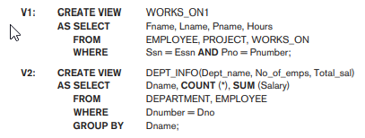Ahora podemos especificar consultas SQL en una vista, o tabla virtual, de la misma manera que especificamos consultas que involucran tablas base.Si ya no necesitamos una vista, podemos usar el comando DROP VIEW para deshacernos de ella.